

ΕΛΛΗΝΙΚΗ ΔΗΜΟΚΡΑΤΙΑ

ΥΠΟΥΡΓΕΙΟ ΕΘΝ. ΠΑΙΔΕΙΑΣ & ΘΡΗΣΚ/ΤΩΝ

ΠΕΡΙΦΕΡΕΙΑΚΗ Δ/ΝΣΗ Π/ΘΜΙΑΣ ΚΑΙ Δ/ΘΜΙΑΣ

ΕΚΠΑΙΔΕΥΣΗΣ ΚΡΗΤΗΣ

ΓΡΑΦΕIΟ ΤΕΧΝ. & ΕΠΑΓΓ.ΕΚΠ/ΣΗΣ

**1ο ΣΧΟΛΙΚΟ ΕΡΓΑΣΤΗΡΙΑΚΟ ΚΕΝΤΡΟ ΗΡΑΚΛΕΙΟΥ**

Δ/νση : Ιτάνου 40 - Κηπούπολη

713 07 Ηράκλειο

Τηλ:2810/361730-323097

email: [mail@1sek-irakl.ira.sch.gr](mailto:mail@1sek-irakl.ira.sch.gr)

Πληροφορίες : Σταματουλάκης Μιχάλης

Ηράκλειο 7/2/2017

**ΔΕΛΤΙΟ ΤΥΠΟΥ**

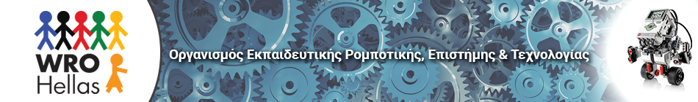

O περιφερειακός διαγωνισμός Εκπαιδευτικής Ρομποτικής, με την [αιγίδα του Υπουργείου Παιδείας](http://wrohellas.gr/wp-content/uploads/2015/07/img07306.jpg),  θα διεξαχθεί στο Ηράκλειο Κρήτης, στις **12 Μαρτίου 2017 και ώρα 10:00**, από το **1ο ΕΚ και 6ο ΕΠΑΛ Ηρακλείου**, στο αμφιθέατρο του 6ου ΕΠΑΛ, στην διεύθυνση Πιτσουλάκη 24

Οι ομάδες που επιθυμούν να συμμετέχουν στον Παγκρήτιο Διαγωνισμό θα πρέπει να το δηλώσουν στην ιστοσελίδα WRO Hellas <http://wrohellas.gr>. Οι νικητές από τις τρεις κατηγορίες θα ταξιδέψουν δωρεάν στην Αθήνα για να πάρουν μέρος στον Τελικό.

Υπάρχουν τρεις κατηγορίες Δημοτικό, Γυμνάσιο και Λύκειο που καθορίζει και το όριο ηλικίας των παιδιών που επιθυμούν να συμμετάσχουν μαζί με τους προπονητές τους. Για περισσότερες πληροφορίες σχετικά με του κανόνες του διαγωνισμού, τις συνθέσεις των ομάδων αλλά και παραδείγματα λύσεων μπορείτε να δείτε στην επίσημη ιστοσελίδα WRO Hellas.

Οι εθνικοί νικητές ανακηρύσσονται από τον Τελικό  του 9ου Πανελληνίου διαγωνισμού που θα διεξαχθεί στην Αθήνα και τερματικός σταθμός για φέτος είναι η Ολυμπιάδα Ρομποτικής στην Κόστα Ρίκα, από τις 10 έως τις 12 Νοεμβρίου 2017.

Ηράκλειο 7/2/2017

Ο Δ/της

Μανατάκης Γεώργιος